Consultar Histórico de Consignações
Sistema | SIGRH
Módulo | Portal da Auditoria
Usuários | Auditoria
Perfil | Auditor
Última Atualização | ver('', false);
Esta operação tem como finalidade possibilitar a consulta do histórico de consignações de um servidor vinculado à Instituição. As consignações consistem em descontos de valores realizados no salário do servidor, devido à aquisição de um serviço ou empréstimo. Por meio desta operação, o usuário poderá acompanhar as consignações cadastradas no sistema e visualizar detalhadamente os dados gerais.
Para utilizar esta funcionalidade, acesse o SIGRH -> Módulos -> Portal da Auditoria -> Consultas/Relatórios -> Relatórios -> Financeiro -> Histórico de Consignações.
O sistema exibirá a tela que permite a inserção dos Dados da Consulta.
Figura 1: Dados para Consulta
Ao acessar a funcionalidade, o sistema realizará uma busca automática pelo histórico de consignações do usuário logado.
Para realizar a consulta será necessário informar o campo Servidor, fornecendo o nome do servidor ou o número da matrícula do SIAPE. Logo, selecione-o na lista de resultados que será gerada neste item.
Caso desista da operação, clique em Cancelar e confirme na caixa de diálogo que será gerada posteriormente. Essa função será válida sempre que esta opção estiver presente.
Para prosseguir, clique em Buscar.
Desta forma, serão exibidas as Consignações Cadastradas no sistema e, se houver, as Consignações Liberadas.
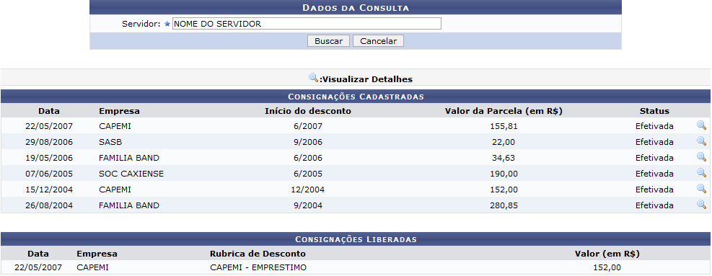Figura 2: Consignações Cadastradas
Nesta tela, o usuário poderá visualizar os dados sobre as consignações cadastradas, como Data, Empresa, Início do Desconto, Valor da Parcela e Status.
Se desejar, visualizar mais informações detalhadas sobre uma consignação, clique no ícone correspondente a que deseja consultar. Então, os Detalhes da Consignação serão visualizados na tela.
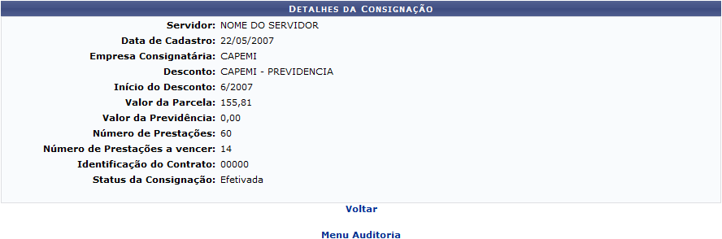Figura 3: Detalhes da Consignação
Clique em Voltar, para retornar à tela anterior.
Caso queira voltar ao menu principal do módulo Portal da Auditoria, clique no link .
Bom Trabalho!

Manuais Relacionados
- Consultar Margem de Consignação
<< Voltar - Manuais do SIGRH

